05.11.2019 | Puanı
Adı Soyadı:
Sınıfı/Numarası:
2019–2020 EĞİTİM-ÖĞRETİM YILI YUSUF UZ ORTAOKULU 8/B-C-E SINIFLARI
A
A
Yanlış düşün, bu sorun değil ama her zaman kendin düşün.
(Gotthold Ephraim Lessing)

TÜRKÇE DERSİ I. DÖNEM I. ÇOKTAN SEÇMELİ SINAV SORULARIDIR.
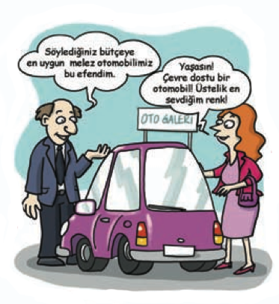

Bir Türkçe öğretmeni sınıfta öğrencilerine rastgele söz hakkı verebilmek için bir mantık geliştiriyor. Buna göre içinde bulundukları ay ve günün sayılarını temel alarak sınıftaki sırası bu sayılarda olan öğrencilere söz hakkı veriyor. Sonraki öğrenciler için de yine aynı mantığı kullanan öğretmen, en son söz hakkı verdiği öğrenciden başlamak koşuluyla yine aynı şekilde içinde bulundukları ay ve günün sayılarını ekleyerek veya çıkararak söz hakkı vermeye devam ediyor.
1-Buna göre 21 kişilik bir sınıfta 4 Ekim günü derse giren bir öğretmenin aşağıdaki sıra numaralarından hangisine söz hakkı vermesi beklenir?
A) 10-6-14-24 B) 4-10-14-18 C) 10-6-16-20 D)4-8-18-22

Bir sözcüğün sözlük anlamı dışında birden çok anlam kazanmasına çok anlamlılık denir. Örneğin, çıkmak sözcüğünün elli altı farklı alt anlamı bulunmaktadır ancak bir sözcüğün birden çok gerçek anlamı bulunabilir. Bu sözcükler birbirlerinden bağımsız gerçek anlamlar taşıdığından birbirlerinin alt anlamı olamaz. Her ikisi sözcük de gerçek anlamlıdır.
2-Buna göre aşağıdakilerden hangisi “dolu” sözcüğünün alt anlamlarından biri değildir?
A) Bu gölde balık dolu.
B) Akşam saatlerinde başlayan dolu bir süre sonra yerini kara bıraktı.
C) Bu konuda çok doluyum, biriyle konuşmaya ihtiyacım var.
D) Konya’ya gidecektim ama otobüs doluymuş.

Koşul-sonuç ilişkili cümlelerde cümlede bahsedilen durumun gerçekleşeceğine ilişkin bir kesinlik bulunmaz. Cümlede bahsedilen durumun gerçekleşmesi bir koşula yani şarta bağlıdır. Bu şart gerçekleşirse cümlede bahsedilen durum gerçekleşirken şart gerçekleşmezse eylem de gerçekleşmez.

4-Bu açıklamaya göre aşağıdakilerden hangisi koşul sonuç ilişkili bir cümledir?

A) Geleceksin diye her gün bekledim.
B) Okuyucunun metni okurken zorlanmaması için sık sık dipnotlara yer verdim.
C) Emekli maaşım yatsın, o zaman istediğin kitaplığı alırız.
D) Şu okuldan mezun olduğunu bir görsek…

4-Üstteki görselde satıcının “melez otomobil” ifadesiyle anlatmak istediği aşağıdakilerden hangisi olabilir?

*Melez: Katışık, karışık

A) İki kişinin aynı anda kullanabildiği
B) İki rengin karıştırılmasıyla oluşturulmuş
C) İki farklı yakıt tipi ile çalışabilen
D) İki farklı yol tipinde de kullanılabilen

Bodrum başka yerdir, dedim. Türkiye’de ekmeğini denizden çıkaran iki üç yerden biri, birincisidir: Marmaris, Bozburun, Bodrum. Buradaki insanların çoğu toprakla ilgisini kesmiştir. Deniz, toprağa hiçbir suretle insan vermiyor. Aksine alıyor. Topraktan koparıyor. Dalgıçlar arasında Konyalılar, Erzurumlular bile var. Yakın köylüler de dalgıçlık ediyorlar.

5-Bu parçadaki altı çizili sözle anlatılmak istenen aşağıdakilerden hangisidir?

A) Denizde ölümcül bir kaza yaşanmadığı
B) Denizden yaşamını kazananların bir daha tarımla uğraşmadığı
C) Deniz kıyısında yaşayanların çalışma konusunda isteksiz olduğu
D) Denizde pek çok farklı iş kolunun bulunabildiği

Eylem kökünden türeyen ancak eylemler gibi çekimlenemeyen, eylem kökünden türemesine karşın isim çekim eklerini alabilen sözcüklere eylemsi (fiilimsi) denir.

6-Bu açıklamaya göre aşağıda numaralanmış sözcüklerden hangisi veya hangileri fiilimsidir?

I. Dün akşam korkunç bir film izledik.
II. Biz hepimiz bir köşeye sinerdik ancak hiçbir zaman korkmazdı ağabeyim.
III. İnsanlardan korkmuş, sinmiş bir kedi yavrusu gördük köşe başında.

A) Yalnız II B) II ve III C) I ve III D) Yalnız III

Bir şeyi sevmek için önce onu tanımak gereklidir. Bilmediğiniz, tanımadığımız bir şey sevilemez ki! Yaşayan bir şeydir edebiyat. Canlı, diri, güncel, eskimeyen… Size her zaman dost, yakın. Yaşamın kendisi. Alırsınız bir romanı, bir şiir kitabını, kendi iç dünyanızın bulanık karışık evrenine gidersiniz birden. Çözümleyemediğiniz duygularınızın bir açıklığa kavuştuğunu duyarsınız. Roman kahramanının yerine geçersiniz. Bir dize aydınlığa çıkarıverir sizi. Yaşam gerçekleri nedir, insanoğlunun ölümsüz yönleri hangileridir, anlayıverirsiniz. Budur edebiyat işte. Boş zamanları öldürmek amacı değil. İnsanı insan eden bir güçtür.

7-Aşağıdaki cümlelerin hangisi yaptığı bir konuşmada bu paragraftaki düşüncelerini açıklayan birine ait olamaz?

A) Bir hobisi de şiir okumak olmalı insanın.
B) Bu romanı okumadan önce kendimi tanımıyormuşum.
C) Kendini bulmak isteyen insan edebiyatın kapısını çalsın.
D) İnsan bilmediğine uzaktır.

Yazarın yaşanan olayların kahramanlarından biri olduğu metinler 1. ağızdan anlatım ile yazarın metnin kahramanlarından biri olmayıp yaşananları dışarıdan gözleyen bir kimse gibi anlattığı metinler ise 3. ağızdan anlatım olarak ifade edilir.

8-Buna göre aşağıdaki metin türlerinden hangisinin anlatımında 1. ağızdan anlatım kullanıldığı kesindir?

A) Öykü (hikâye) B) Masal C) Roman D) Anı

Ali, uyandığında neredeyse derse geç kalmak üzere olduğunu fark etti. Hemen kalktı, aceleyle eşyalarını topladı ve evden çıktı. Neyse ki otobüsü kaçırmamıştı. Her şeyin yolunda olması onu mutlu etti. Yolda müzik çalarından en sevdiği şarkıyı dinliyordu, bir yandan da sosyal medya hesaplarını kontrol edecekti ki akıllı telefonunu şarjda unuttuğunu fark etti. …………... Bu, bir insanın başına gelebilecek en büyük talihsizlikti (!).

9-Yukarıdaki metinde yer alan boşluklara metnin anlam akışına göre aşağıdakilerden hangisi getirilebilir?

A) Maalesef geri dönemezdi.
B) Daha çok vakti olduğu için bir sonraki otobüsle gitmeye karar verdi.
C) Otobüse binmeden hemen eve koştu.
D) Gecenin bu geç saatinde eve nasıl dönecekti!

Genellikle toplumda gençlerin empati kurma becerisine sahip olmadıkları şeklinde yargılar vardır. Ancak bazı bilim insanları bu yargıların doğru olmadığını düşünüyor. Örneğin psikolog Ugo Uche gençlerin ergenlik döneminde beyin gelişimi ve hormonal değişimlere paralel olarak kendilerini tanıma, benlik duygusunu pekiştirme, kişiliklerini ortaya koyma gibi ihtiyaçları ile meşgul olduklarından, bu dönemde biraz daha kendilerine dönük bir süreç geçirdiklerini ancak bunun asla empati yoksunluğu anlamına gelmediğini belirtiyor.

10-Bu metinden aşağıdaki sonuçlardan hangisine ulaşılamaz?

A) Gençler içinde bulundukları dönemin özellikleri nedeniyle empati yoksunu gibi algılanmaktadır.
B) Bilim insanları toplumdan farklı düşüncelere sahiptir.
C) İnsanlarda empati kurma becerisi ergenlik sonrası dönemde gelişmektedir.
D) Gençler, ergenlik döneminde daha çok kendi kişilik gereksinimlerini karşılamaya yoğunlaşmaktadır.

Bazı eylemsiler (fiilimsiler) zaman içerisinde kalıplaşarak eylem anlamını yitirir ve bir varlığın kalıcı ismi olur. Örneğin çakmak sözcüğü “çak-“ eylem köküne “–mak” eki almasına karşın artık bir iş, oluş, hareket anlamı taşımaz ve bir varlığın adı durumundadır.

11-Buna göre aşağıdaki altı çizili sözcüklerden hangisi eylemsi anlamını kaybederek kalıplaşmış bir isim olmuştur?

A) Montaigne deneme türüne adını veren bir yazardır.
B) Yağmurun yağışını izlemek eskiden beri en büyük zevkimdir.
C) Sana bakan yaşlı hanım, beni teyzemdir.
D) Bu konuyu bir de hocanıza danışmayı unutmayın.

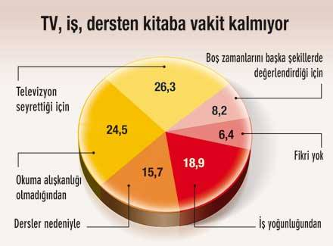
Cümlenin ögeleri belirlenirken sözcük öbekleri birbirinden ayrılmaz ve sözcük öbeğinin tamamı bir öge olarak ele alınır. Örneğin “Annem dolmayı pirinçle yapmayı tercih ediyor.” cümlesinin yüklemi “ediyor” değil, “tercih ediyor” sözcük öbeğidir. “Tercih etmek” bir birleşik eylem olduğundan bir söz öbeğidir ve öbeğin tamamı bu cümlede yüklem olmuştur.

12-Buna göre aşağıdakilerden hangisinin yüklemi bir söz öbeğinden oluşmuştur?

A) Geçen yıl da yarışmanın galibi bizdik.
B) Derin uyku sırasında hücre grupları aktifleşir
C) Babamın çantası, arabanın bagajındaymış.
D) Gözümüze gelen ışınlar gözbebeğinden geçerek gözün arkasında bulunan retinaya ulaşır.

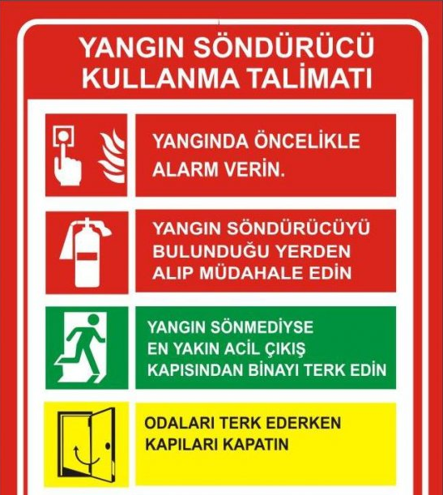

Yandaki yangın söndürücü kullanma talimatında yangın sırasında yapılması gerekenler belirtilmiştir.

13- Aşağıdakilerden hangisi bu talimatnamede yazılan maddelerin gerekçelerinden biri olarak herhangi bir maddeyle ilişkilendirilemez?

A) Yangının oksijenle temasını kesmeye çalışmak ve yangının yayılmasını önlemek
B) Binada yangından zarar görebilecek kişileri kurtarmak
C) Yangından haberi olmayanları uyarmak
D) Yangın büyümeden önce yangını kontrol altına alarak söndürmek

Yandaki grafik, yapılan bir ankette “Niçin kitap okumuyorsunuz?” sorusuna Türkiye’de verilen yanıtların oranlarını göstermektedir.

14- Buna göre aşağıdakilerden hangisi bu grafikten çıkarılabilecek bir sonuç değildir?

A) Ankete katılanların neredeyse dörtte birinin kitap okuma alışkanlığı yoktur.
B) Ankete katılanların büyük bir bölümü niçin kitap okuyamadıklarını bilmektedir.
C) Ankete katılan insanların birçoğu televizyon izlemeyi, kitap okumaya yeğlemektedir.
D) Anket öğrencilere uygulanmıştır.

Geri dönüşüm, atıkların fiziksel ve/veya kimyasal işlemlerden geçirildikten sonra ikincil hammadde olarak üretim sürecine sokulmasına verilen isimdir. Doğal kaynaklar, dünya nüfusunun artması ve tüketim alışkanlıklarının değişmesi nedeni ile her geçen gün azalmaktadır. Bu nedenle, malzeme tüketimini azaltmak, değerlendirilebilir nitelikli atıkları geri dönüştürmek sureti ile doğal kaynakların verimli kullanılması gereklidir. Doğal kaynakların sonsuz olmadığı, dikkatlice kullanılmadığı takdirde bir gün tükeneceği unutulmamalıdır. Bu durumun farkına varan ülkeler ve üreticiler kaynak israfını önlemek ve ortaya çıkabilecek enerji krizleri ile baş edebilmek için atıkların geri kazanılması ve tekrar kullanılması için çeşitli yöntemler aramış ve geliştirmişlerdir.

15-Yukarıdaki paragrafta aşağıdaki sorulardan hangisinin yanıtı yoktur?

A) Hangi sebeplerle geri dönüşüm teknikleri bulunmaya ve geliştirilmeye çalışılmıştır?
B) Doğal kaynaklar ne zaman tükenecektir?
C) Doğal kaynakların azalması neyi gerekli kılmaktadır?
D) Geri dönüşüm nedir?

 Müzik tarihinin en büyük isimlerinden biri olan Beethoven’ın keman tutuşunu gören hocası onun müzisyen olamayacağını söyler.
 Margaret Mitchell’in “Rüzgâr Gibi Geçti” adlı romanı, tam 38 defa reddedildikten sonra basılır.
 Lev Tolstoy, içinde öğrenme isteği yok diye okuldan atılır.

16-Yukarıda verilen üç durumun ortak özelliği aşağıdakilerden hangisinde doğru verilmiştir?

A) Olumsuzluklara aldırmayıp hedefine kilitlenerek çalışanlar mutlaka başarılı olurlar.
B) Atıldığımız her işte başarılı olamayabiliriz.
C) Sanatçı olmak, yeteneklerimizin küçük yaşlarda keşfedilmesine bağlıdır.
D) Büyük sanatçılar da küçük yaşlarda bazı şanssızlıklar yaşamıştır.

Telefon, hepimizin malumudur ki gündelik hayatımızın vazgeçilmez bir parçası haline gelmiştir. Birisine mesaj atarken, birisini aramamız gerektiğinde ya da vakit geçirmek istediğimizde imdadımıza yetişen son yüzyılın en büyük icatlarından biri olan telefon, ne yazık ki ikili ilişkilerimize zarar veren bir aygıt haline gelmiştir. Örneğin…

17-Aşağıdaki cümlelerde hangisi bu parçanın devamına getirilebilecek uygun bir cümle değildir?

A) Birisiyle yüz yüze konuşurken telefonla meşgul olduğumuzda karşımızdakine saygısızlık yapmış oluruz.
B) Bir kimsenin yüzüne karşı asla söyleyemeyeceğimiz kaba ve kırıcı sözleri telefonda ona bir çırpıda söyleyebiliyoruz.
C) Telefonlarımızla çok vakit geçirdiğimiz için başka insanlarla sosyalleşme fırsatını kaçırıyor ve giderek yalnızlaşıyoruz.
D) Telefon rehberimizdeki hiçbir arkadaşımızın numarasını ezbere bilmiyoruz ve telefonumuz olmadan hiçbir arama gerçekleştiremiyoruz.

Birleşik sözcüklerin yazımında eğer ikinci sözcük veya her iki sözcük birden gerçek anlamından tamamen uzaklaşarak kalıplaşırsa bu sözcükler bitişik yazılır. Örneğin “gözaltı” sözcüğü bir organımız olan gözün alt bölgesini işaret etmediği ve “gözetim, bir süre alıkonulma” anlamlarına geldiği için bitişik yazılır.

18-Buna göre aşağıdakilerden hangisinde bitişik yazılmaması gereken bir sözcük bitişik yazılmıştır?

A) Üniversite öğrencileri aralarında para toplayıp iki çekyat aldı.
B) Anneannemin bahçesinde yetiştirdiği akşamsefasının bir yaprağı farklı renkte.
C) Kavuniçi renkli gömleğime annem çamaşır suyu damlatmış.
D) Şehrin trafiğini rahatlatan bu altgeçit 2015 yılında hizmete açıldı.

Düne kadar sıkı sıkıya bağlı olan akrabalar, yaşam sıkıntısının etkisiyle kendimi kurtarayım da diğerleri ne yaparsa yapsın şeklinde düşünmeye başladı. Eskiden akrabaların arasında yer alan bir kişi sıkıntıya düştüğü zaman tüm arabalar bir araya gelip o kişiyi sıkıntıdan kurtarmaya çalıştırdı. Günümüzde ise neredeyse her insanın geçim derdinden dolayı bir sıkıntısı olduğu için akrabalarını gözetmek yerine kendi derdini ortadan kaldırmaya uğraşmasına neden oluyor. Bu da başkalarının dertlerinin önemsizleşmesine neden olur.

19-Bu metnin konusu aşağıdakilerden hangisidir?

A) Geçim sıkıntısı
B) Akrabalığın eski önemini yitirmesi
C) Ekonomik koşulların akrabalık ilişkilerine etkisi
D) Empati yoksunluğu

Bana bakın güzel kuşlar, … kuşlar!
Nedir bu telaş, bu gürültü, bu şenlik?
İnsanlara nispet olsun diye mi?

Biliyoruz dallar sizin
Kervan geçmez yollar sizin
Mesafeler, yakın gökler
Hep sizin.

Biz,
Kara toprağa bağlıyız ayaklarımızla
…

20-Şiirin teması göz önünde bulundurulduğunda şiirde “…” ile gösterilen yere aşağıdakilerden hangisi gelmelidir?

A) sevimli B) özgür
C) üstün D) kanatlı

